Eine sinnliche Reise zur Weiblichkeit

Für all die Töchter und Älteren, die - ob sie gerade damit anfangen oder schon ein gutes Stück vorangekommen sind - sich darin zu üben, ganz normal und zugleich würdevoll zu sein, so weise und wild und gefährlich, wie sie sein sollen. Clarissa Pinkola Estés

In diesem Kurs wenden wir uns auf eine sinnliche Weise unserer Weiblichkeit zu, um diese gemeinsam zu erforschen, leben und feiern.

Durch verschiedene Körperübungen, kreatives Gestalten wie z. B. Experimentieren mit Ton und Farbe, Tanzen und alles was die Sinne berührt, begeben wir uns auf eine Reise zu unserem weiblichen Sein.
Dabei stellen wir das freudige Erforschen und Erleben unserer ganz individuellen weiblichen Daseins-Form in den Vordergrund.
Dazu laden wir Euch herzlich ein.

Wann Samstag, 31. Januar 2015
Von 10.00 Uhr bis 17.00 Uhr

Wo HeilZentrum Regensburg
Hemauerstrasse 6, 93047 Regensburg

Kosten 108 €

Mitbringen
Bequeme Kleidung und eine Decke; etwas zu Essen für eine gemeinsame Mittagspause

Kursleitung und Anmeldung:
Margit Templer Brigitte Rohrer
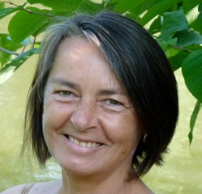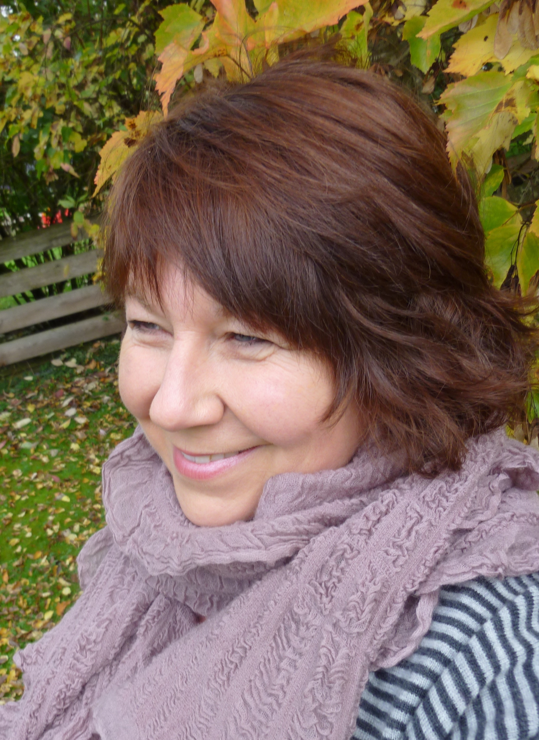
www.margittempler.de www.brigitterohrer.com
Tel.: 0941 893546 Tel.: 08721 912914

